Obec SUDOMĚŘICE U TÁBORA

Obecně závazná vyhláška č. 3/2007,
o zabezpečení veřejného pořádku v obci včetně stanovení pravidel pro pohyb psů na veřejném prostranství a o vymezení prostor pro volné pobíhání psů

Zastupitelstvo obce Sudoměřice u Tábora se na svém zasedání dne 7.12.2007 usneslo vydat podle § 10 písm. a), b), c), d) a § 84 odst. 2 písm. h) zákona č. 128/2000 Sb., o obcích (obecní zřízení), ve znění pozdějších předpisů a § 24, odst. 2 zákona č. 246/1992 Sb., na ochranu zvířat proti týrání, ve znění pozdějších předpisů a tuto obecně závaznou vyhlášku:

Čl. 1

Vymezení základních pojmů
Veřejným prostranstvím jsou všechna náměstí, ulice, tržiště, chodníky, veřejná zeleň, parky
a další prostory přístupné každému bez omezení, tedy sloužící obecnému užívání, a to bez ohledu na vlastnictví k tomuto prostoru.

Čl. 2

Pravidla pro pohyb psů na veřejném prostranství a prostory vymezené pro volné pobíhání psů
(1) Na veřejných prostranstvích vymezených v příloze č.1 této vyhlášky je umožněn pohyb psů pouze na vodítku. Splnění této povinnosti zajišťuje osoba, která psa doprovází.
(2) Na ostatních veřejných prostranstvích není volný pohyb psů omezován, a je tudíž umožněno jejich volné pobíhání.
(3) Při volném pobíhání musí být pes pod trvalou kontrolou nebo dohledem osoby, která psa doprovází.
(4) Osoba, která psa doprovází, je povinna zabránit vstupu psa na zařízení obce sloužící potřebám veřejnosti, která jsou označena nápisem „Zákaz vstupu se psy“.

Čl. 3

Plakátovací plochy a povinnosti k jejich užívání
(1) Plakátovací plochy v majetku obce jsou umístěny na nádraží a u jednoty. Na jiných místech v majetku města se plakátování zakazuje.
(2) Plakátování zajišťuje obec prostřednictvím obecního úřadu Sudoměřice u Tábora.
(3) Plakátování a vylepování zajišťované jinými osobami, než je uvedeno v předchozím odstavci, je zakázáno.

¨

Čl. 4

Zákaz stanování a táboření
(1) Stanování a táboření na veřejných prostranstvích v majetku obce v jejím zastavěném území je zakázáno s výjimkou míst k tomu účelu vyhrazených.

Čl. 4

Dohled a sankce
(1) Dohled nad dodržování ustanovení této obecně závazné vyhlášky provádí obecní úřad.
(2) Porušení této obecně závazné vyhlášky může být postihováno podle zvláštních předpisů.

Čl. 5

Závěrečná ustanovení
(1) Tato vyhláška se nevztahuje na služební psy při jejich použití podle zvláštních předpisů
a dále na psy určené k doprovodu nevidomých osob.
(2) Zrušuje se obecně závazná vyhláška č. 3/2004 o zabezpečení veřejného pořádku a udržování čistoty na území obce Sudoměřice u Tábora.
(3) Tato obecně závazná vyhláška nabývá účinnosti patnáctým dnem po dni vyhlášení.

.................................. ......................................
Mikulanda František Zdeňka Čejková
místostarosta starostka

Vyvěšeno na úřední desce: 20.11.2007

Sejmuto z úřední desky: 28.12.2007
PŘÍLOHA č. 1 – mapový zákres veřejných prostranství, na kterých se mohou psi pohybovat pouze na vodítku dle čl. 3 odst. 1 této vyhlášky.
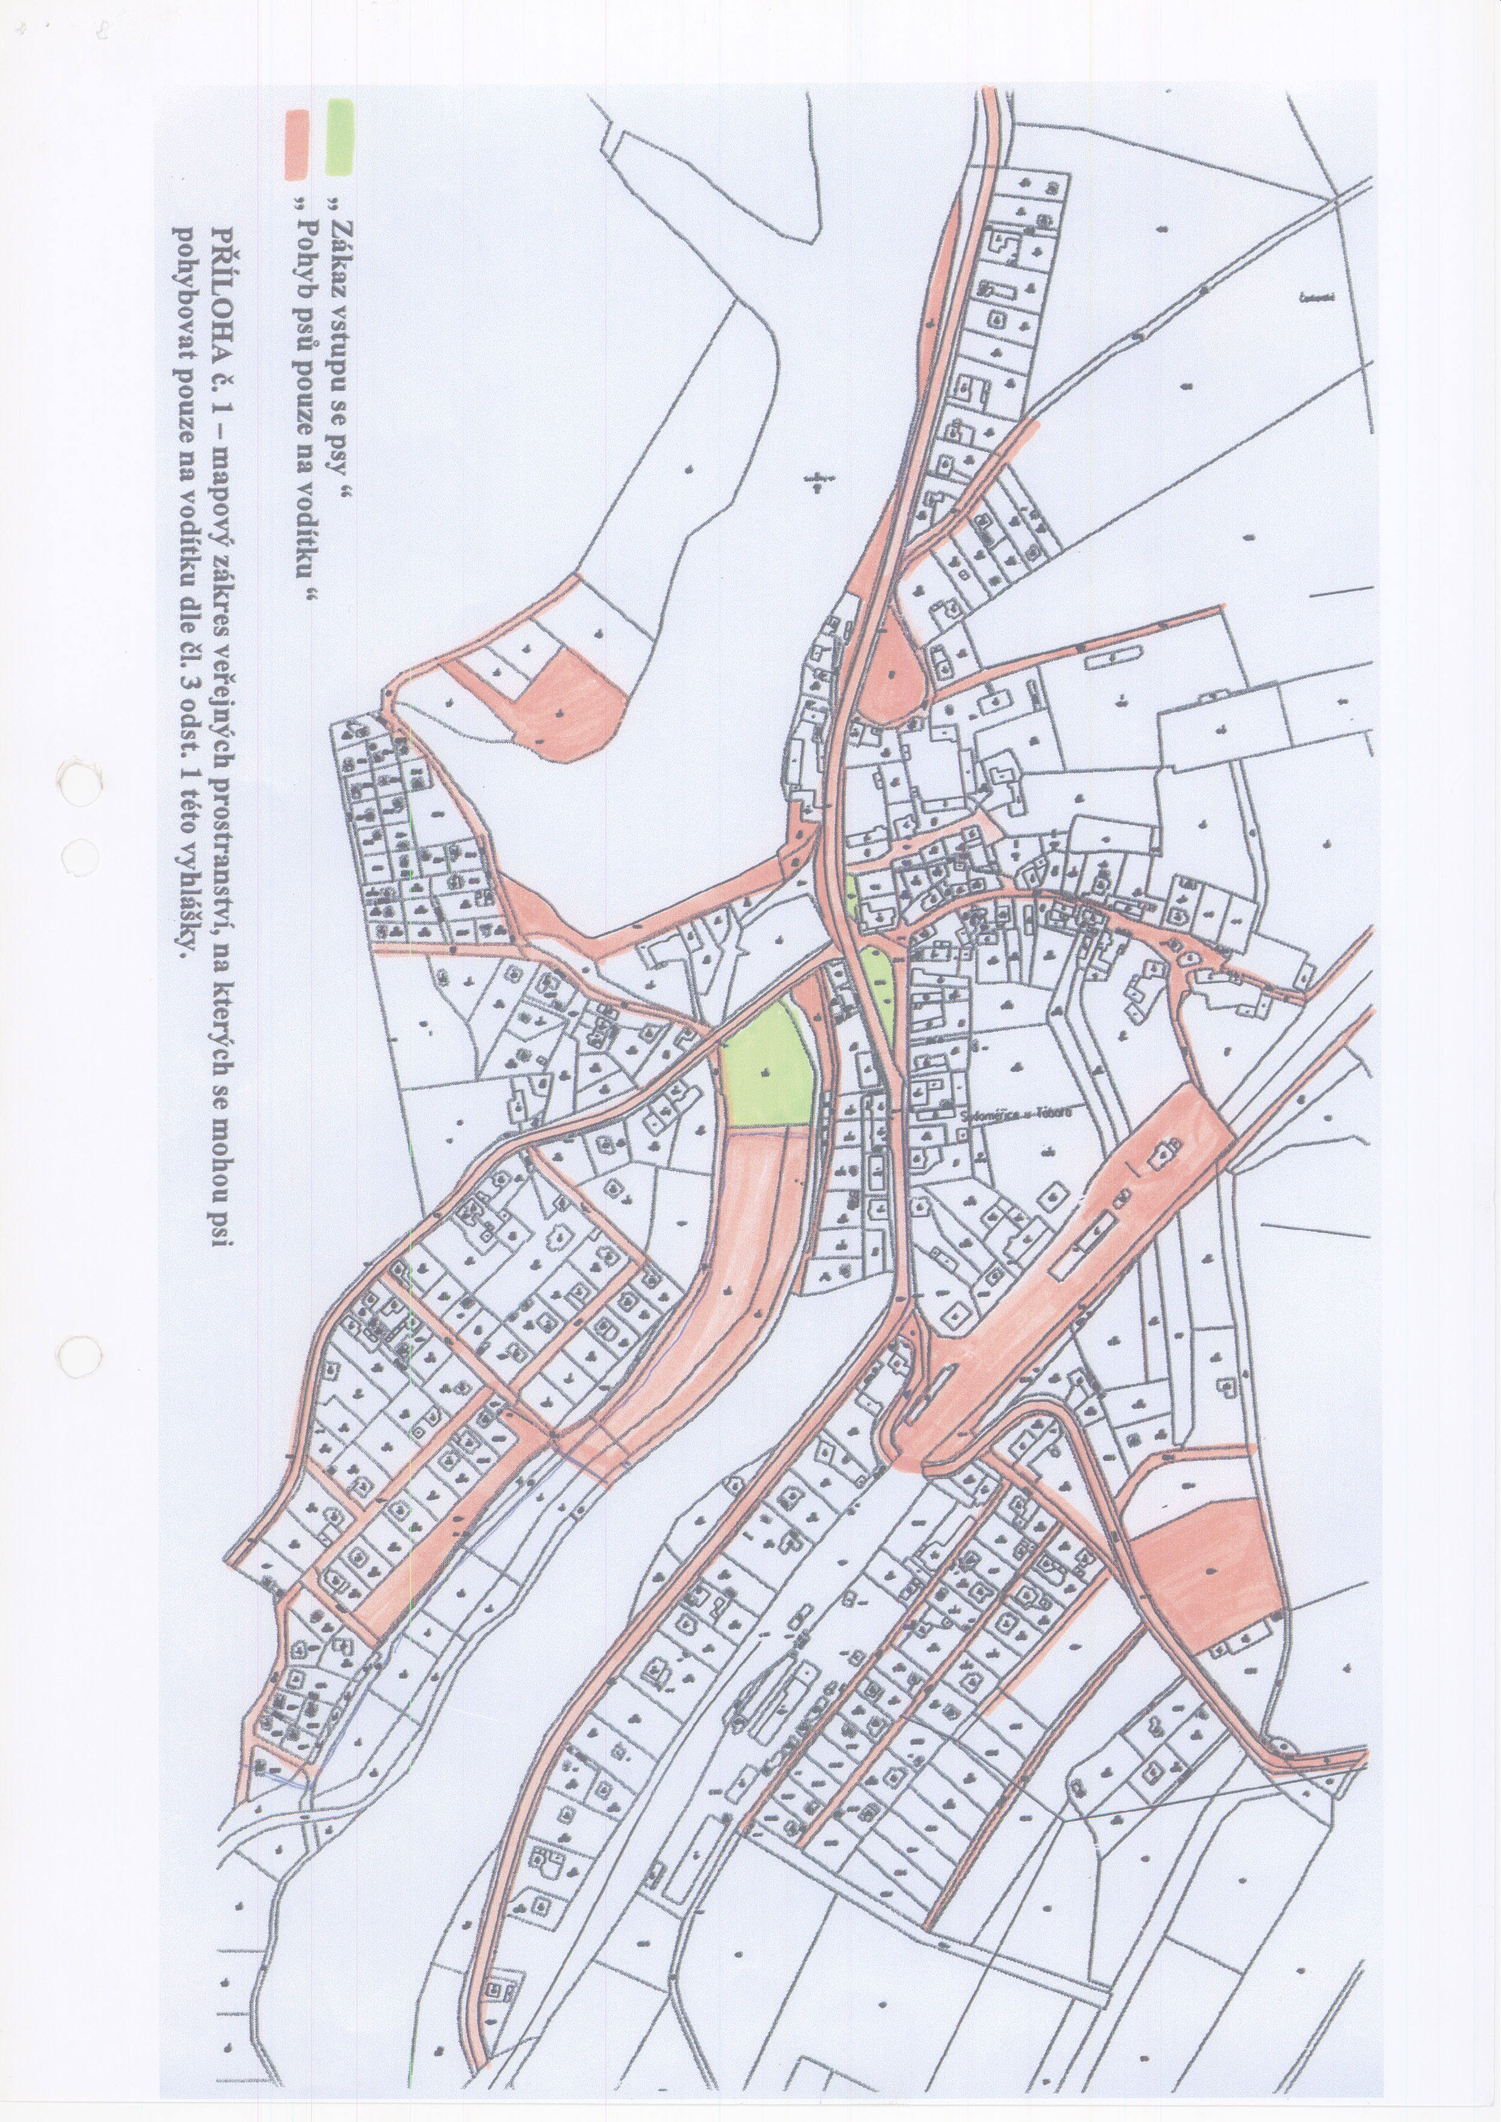

§ 34 zákona č. 128/2000 Sb., o obcích (obecní zřízení), ve znění pozdějších předpisů
např. zákon č. 200/1990 Sb., o přestupcích, ve znění pozdějších předpisů, zákon č. 128/2000 Sb., o obcích (obecní zřízení), ve znění pozdějších předpisů, zákon č. 246/1992 Sb., na ochranu zvířat proti týrání, ve znění pozdějších předpisů
např. zákon č. 283/1991 Sb. o Policii ČR, ve znění pozdějších předpisů, zák.č. 553/1991 Sb., o obecní policii, ve znění pozdějších předpisů

